JAZYK A JAZYKOVÁ KOMUNIKACE
Slova nadřazená
Radka Smetanová
VY_32_INOVACE_slovanadrazena_16

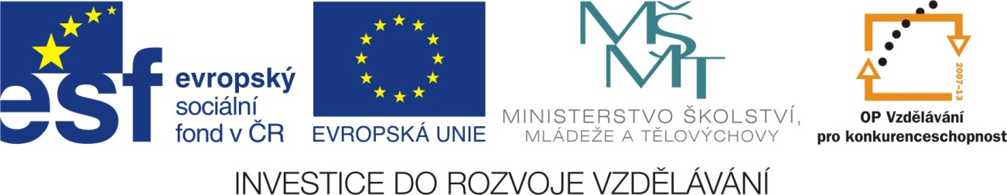

Slova nadřazená
1. Doplň slova nadřazená.

mrkev, rajče, paprika, salát - ___________________

zrak, sluch, čich, hmat, chuť - __________________

__________________

narcis, tulipán, kopretina - _____________________

houska, chleba, rohlík - _______________________

stůl, židle, skříň, postel - ______________________

lípa, javor, buk, dub - _________________________

lžíce, nůž, vidlička - __________________________

